附件4

学生重修选课操作指引
电脑登录网站 https://edu-admin.zhku.edu.cn，进入登录界面。
学生账号信息，学生帐号为学号，初始密码为Zhku+身份证号码后六位（密码区分大小写，若身份证号后六位有X，则X需大写）
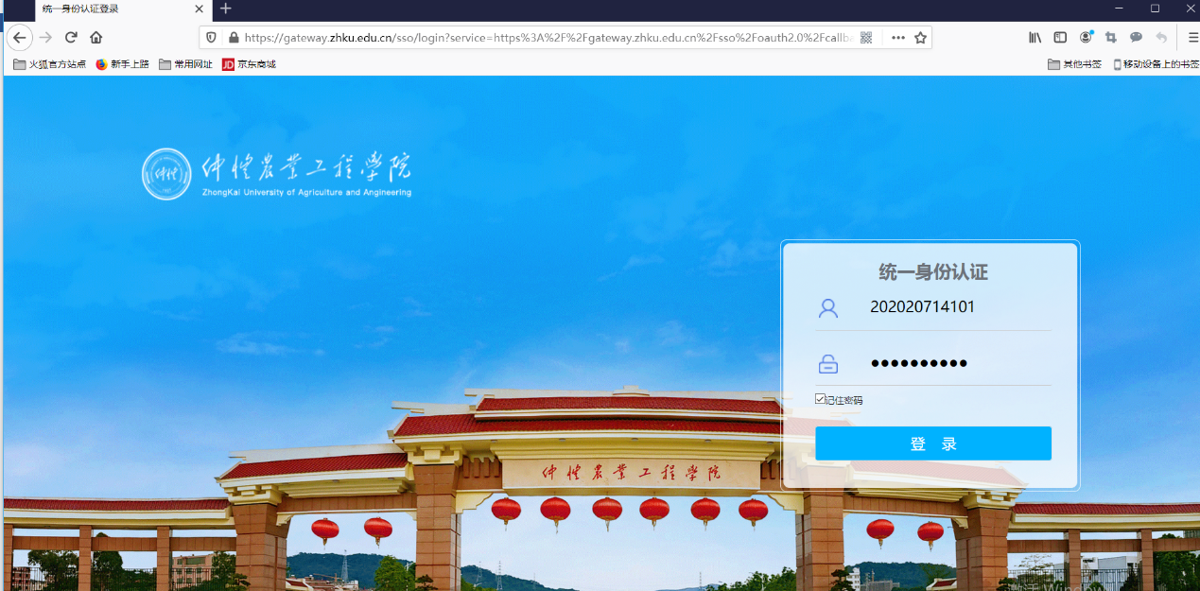
- 点击考试报名-成绩管理-重修报名选课，进入到重修选课界面。
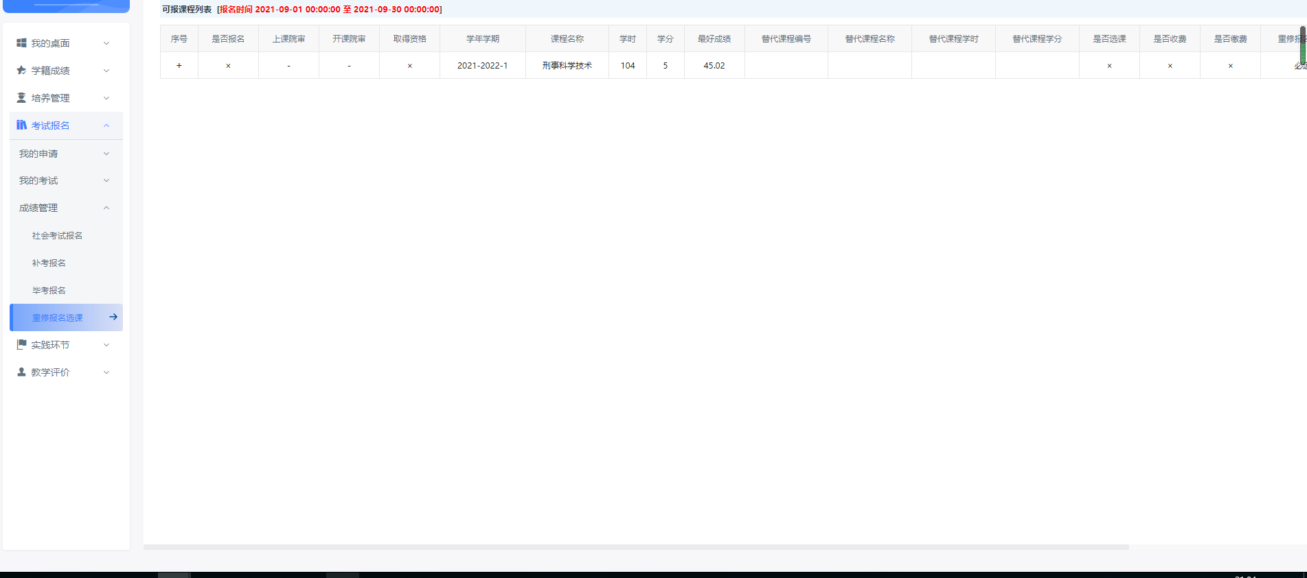

- 移动下面的横条，找到报名，点击报名。
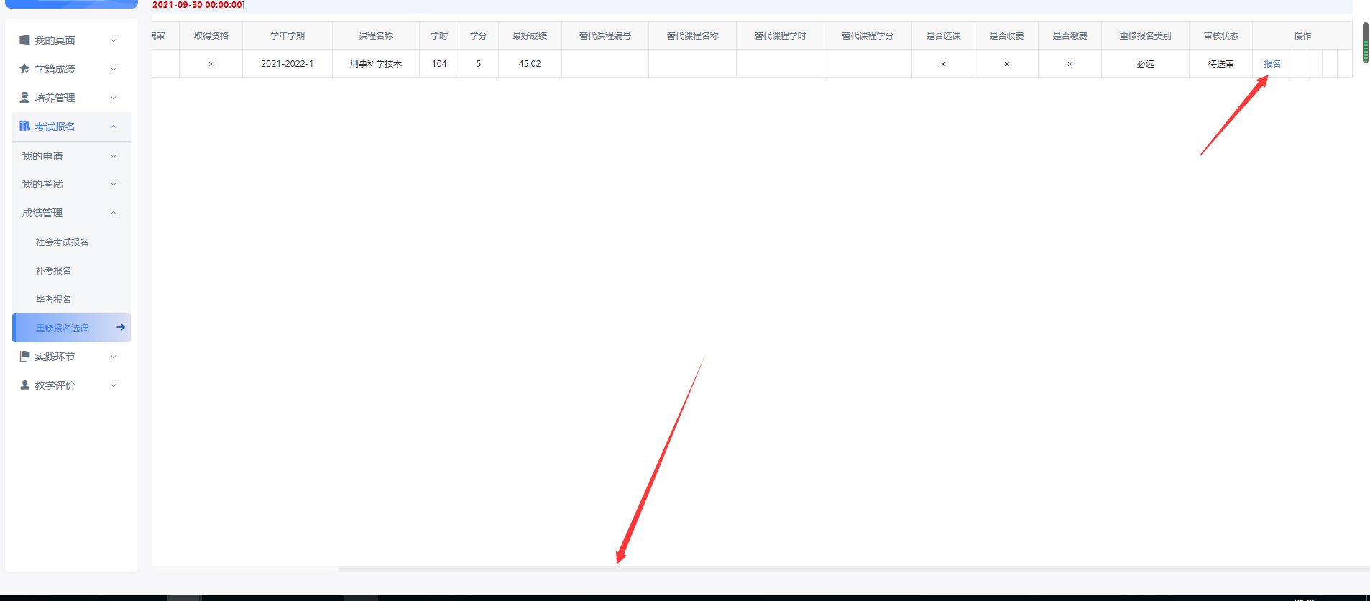
备注：1、“报名”成功即可
2、取得资格、是否选课、是否缴费不启用，不用看这些状态。

